КОГАУ ДО ЦДЮТЭ г. Киров
КОГОБУ СШ с УИОП пгт Юрья

Методические рекомендации
по организации работы
фото-видео студии
для младшего школьного возраста

Злобина Наталия Николаевна
педагог дополнительного образования
высшей квалификационной категории
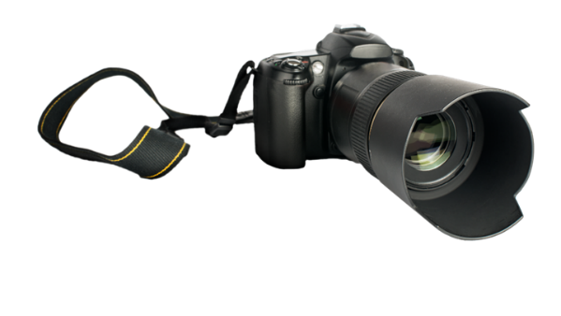

Киров-2023

Пояснительная записка

Организация свободного времени во все времена являлась актуальной проблемой. Ведь правильно организованный досуг выступает в качестве важного механизма, обеспечивающего безопасное комфортное детство, культурное развитие, информационную безопасность и воспитание достойного поколения.
Это методическое пособие написано для того, чтобы поспособствовать развитию интереса среди педагогов к организации занятий по фото-видеосъемке во внеурочной деятельности.
Сегодня трудно найти более универсальный и целостный вид творчества как мультипликация, так естественно подходящий детскому возрасту.
Эти методические рекомендации помогут педагогам, заинтересованных в организации занятий фото-видеосъёмкой во внеурочной деятельности, окунуться в процесс производства анимации – от сюжета и раскадровок до презентации готового медиапродукта.

Актуальность и цель методических рекомендаций.

Необходимость постоянного совершенствования образовательного процесса волнует каждого педагога. А мультипликация вписывается и в образовательный процесс и соответствует возрастный особенностя младших школьников. За время создания мультфильма ребенок познает азы мультипликации, побывает в роли художника, декоратора, сценариста, режиссера, актера, оператора, что обеспечивает возможность свободного выбора деятельности.
Создание мультфильма – это групповой творческий процесс, в котором происходит распределение функций и ролей между участниками в соответствии с теми работами, которые необходимо выполнить. Дети высказывают свое мнение, учатся договариваться, добиваться как личного, так и общего результата.
При создании декораций и героев мультипликационного фильма у дошкольника развивается восприятие пропорций, особенностей объемной и плоской формы, характера линий, пространственных отношений; цвета, ритма, движения. Осваивая свойства и возможности различных материалов, дети нацелены на конкретный результат, представляя, для чего они лепят, мастерят, рисуют. Для создания мультфильма необходимо собрать и изучить очень много информации, что побуждает детей к ее поиску и делает весь процесс настоящим приключением с познанием нового. В результате у дошкольников формируются предпосылки учебной деятельности: умение ставить цель, искать и находить решение проблем, выбирать средства и реализовывать свой замысел.
Таким образом, процесс создания анимационных мультфильмов несёт в себе большой развивающий потенциал, позволяет ребёнку выбрать вид деятельности в соответствии с его способностями и интересами, активно познавать что-то новое, реализовать свои замыслы. Поэтому можно сказать, что мультипликационная деятельность способствует развитию детей младшего школьного возраста. А методические рекомендации по организации создания фото-видеостудии студии помогут педагогам и раскроют основы по созданию анимационного контента.

Алгоритм медиазанятия
Длительность занятия 45 минут
1. Приветствие педагога 1 минута
2. Организационный момент 2 минуты
3. Начало занятия – озвучивание цели занятия, плана занятия. 1 минута
4. Основная часть занятия – теоретическое объяснение материала 15 минут.
5. Самостоятельная работа учащихся. 20 минут
6. Рефлексия учащихся. 5 минут
7. Завершающий этап, домашнее задание. 1 минута

Ход занятия

Этапы  занятия | Методы  обучения | Деятельность  педагога | Деятельность  учащихся | Время
- Организационный момент | Словесный (объяснение, рассказ) | Педагог рассказывает, о чём будет сегодняшнее занятие, почему оно важно, озвучивает цель занятия | Учащиеся слушают педагога, задают вопросы по теме, высказывают своё мнение | 3  мин.
- Основная часть занятия (Теоретический материал) | Словесный (объяснение, рассказ), наглядный просмотр примеров | Педагог рассказывает теоретический материал, сопровождая наглядными примерами | Учащиеся слушают педагога, делают записи в тетрадях | 15  мин.
- Самостоятельная деятельность учащихся | Практическое выполнение задания | Педагог даёт задание и наблюдает за его выполнением | Учащиеся выполняют работу | 20  мин.
- Рефлексия учащихся | Практический | Педагог просит оценить учащихся их работу на занятии | Дети самостоятельно проводят анализ | 5  мин.
- Домашнее задание | Практический | Педагог озвучивает несложное, но интересное задание | Дети слушают и записывают задание | 2  мин.

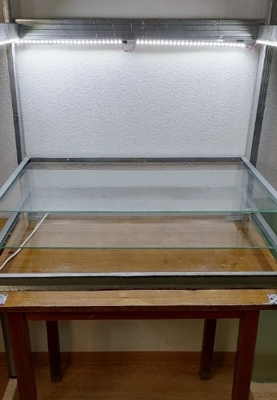
Помещение и оборудование

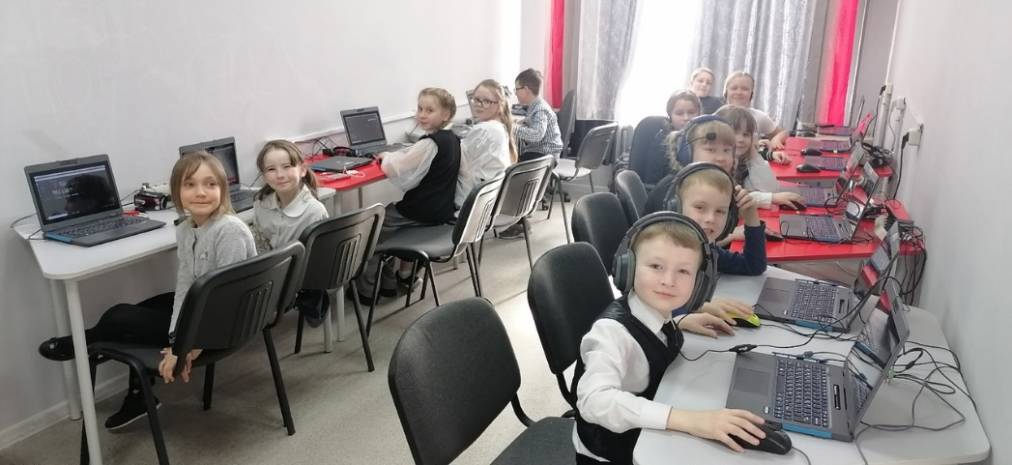
- Школьный класс с рабочими столами или партами
- Смартфон, фотоаппарат или видеокамера
- Штатив
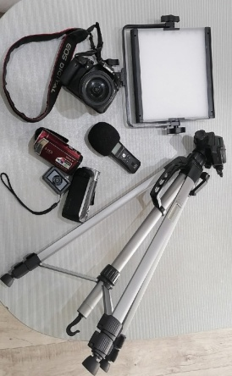
- Студийный свет с рассеивателями, круговая лампа для селфи с креплением для смартфона или светодиодные лампы
- Петличка, микрофон или рекордер для записи звука
- Наушники
- Компьютер для монтажа (ноутбук)
- Программное обеспечение для редактированияMovavi или VSDC.
- Мультстанок для создания анимации

- Телевизор или проектор для просмотра медиаконтента.
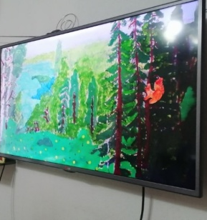
Видеокамера
Она понадобится для создания видеоролика. Можно использовать цифровую видеокамеру, вебкамеру, фотоаппарат или смартфон.
Фотокамера
Она понадобится для создания анимационного фильма. Это может быть любое устройство с функцией съемки фото - от камеры на смартфоне до профессионального фотоаппарата. Съемка в технике StopMotion не требует каких-то особых навыков, самое главное - внимательность и аккуратность.
Единственное, что может сильно испортить дело - расфокус. Перед тем, как начать съемку, убедитесь, что ваш кадр четкий, а не размытый. При необходимости используйте автофокусировку.
Смартфон
Чтобы снять мультфильм, нужен относительно мощный смартфон с хорошей камерой. Для съемки анимации нужно установить на компьютер простую, понятную и легкую в обращении для детей программу Animashooter. Смартфон или вебкамера соединяется шнуром. Программа определяет устройство и можно проводить фотосъёмку.
Штатив
Без хорошего фиксирования камеры оператору не обойтись. Идеально подойдет тяжелый штатив от видеокамеры или, например, штатив-осьминог (его удобно крепить к деревьям, трубам, лавочкам).
Но если штатива нет, достаточно придумать как закрепить вашу камеру. Подойдут любые подручные средства: книги, подставки, зажимы... Совет: перед началом съемки отметьте скотчем места, где должны стоять ножки штатива. Если вы случайно сдвинете камеру при съемке, вернуть ей нужное положение будет просто.
Свет
Используйте по максимуму естественное освещение. Можно добавить дополнительные источники света. Можно использовать студийные светильники или яркие настольные лампы (например, светодиодные). Украсить кадр поможет даже телефонный фонарик. Только не забывайте о том, что свет не должен создавать тени в кадре. Сделать свет рассеянным вам поможет софтбокс или, к примеру, обыкновенная калька, которая накладывается на лампу и закрепляется подручными средствами.
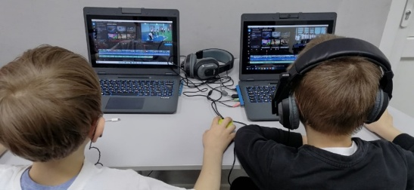
Компьютер для монтажа
Компьютер вам понадобится для работы с программами, предназначенными для создания и обработки медиа контента. Операционная система на компьютере может быть любая, в которой педагог умеет работать, а требования к компьютеру определяют программы, которыми вы будете пользоваться.
Советуем для детской видеостудии иметь один или несколько ноутбук. Это объясняется тем, что, работая в группах на занятии, группы могут передвигаться по кабинету в зависимости от задач, которые выполняют. Чтобы не мешать друг другу, компьютеры группы могут переносить. Например, одни занимаются поиском информации в интернете, вторые пишут сценарий, третьи снимают мультфильм, четвертые монтируют фильм.
При выборе компьютера для монтажа нужно обратить внимание на оперативную память. Чем больше ее, тем лучше - 8 Гб и более. Это ускорит процесс монтажа.
Программное обеспечение для редактирования
Сейчас очень много видеоредакторов. Многие платные. Но есть видеоредакторы, которые фирмы предлагают для образовательных организаций бесплатно. Это Мovavi и из последних VSDC. Поэтому советуем установить их. Они просты в обращении и не требовательны к ресурсам компьютера.

Материалы, инструменты, реквизит
Художественные и иные материалы для создания изображений для создания анимационного медиаконтента: бумага для рисования форматом А4, ватманы форматом А3 или рулон обоев на бумажной белой основе, краски - гуашь, акварель, кисти, баночки для воды, палитра для красок, карандаши простые, карандаши цветные, восковые мелки, стирательные резинки, фломастеры, маркеры, ножницы, проволока тонкая медная, вата, точилка для карандашей, чай листовой, чай гранулированный, стружка от карандашей, ватные палочки, клячка-ластик, клеевые подушечки UHU Patafix и другие материалы, в зависимости от техники исполнения анимационного ролика.
Реквизит для игрового фильма подбирается согласно литературного сценария, образов героев и интерьера помещения, в котором будут проходить съемки.

Создание анимационного медиаконтента

Чтобы создать с детьми полноценное художественное произведение, необходима сплочённая команда детей, которая будет нацелена на достижение высокого результата. Поэтому перед началом создания медиаконтента дети знакомятся с последовательностью его создания – технологией.
Технология создания анимации, как и любого медиаконтента, включает несколько этапов:
- Выбор произведения или придумывание сюжета. Тема. Идея.
- Создание сценария на основе законов драматургии.
- Создание раскадровки.
- Разработка персонажей и фонов анимационного фильма.
- Расстановка осветительных приборов и медиатехники на съёмочной площадке.
- Съёмка.
- Монтаж.
- Озвучивание. Музыка.
- Презентация медиаконтента. Оценка работы.
- Продвижение медиаконтента.

Выбор произведения или придумывание сюжета. Тема. Идея.
На первых этапах работы с детьми лучше всего обращаться к профессиональным авторам или авторам - любителям, чьи произведения уже опубликованы. С детьми можно придумать тему, на которую они хотели бы снять мультфильм. И найти под тему готовое произведение с интересными и выразительными героями. Это сильно облегчит процесс создания работы.
Со временем можно постепенно вводить ребят в творческий процесс написания собственного сценария. Потому что в такой работе дети будут больше заинтересованы и активны.
При создании собственного мультфильма нужно идею сформулировать одним предложением. Это логлайн, который имеет схему:
это история про (пол, возраст, художественный образ главного героя), который хотел (цель, необходимость достижения которой понятна не только автору, но и читателю/зрителю), на пути к своей цели совершил такие-то достойные внимания зрителя поступки, обязательно подразумевающие некое преодоление чего-то, НО (сюжетный поворот) в результате или получил совсем не то, на что рассчитывал, или выясняется, что с самого начала всё вообще обстояло не так, как мы предполагали.
Без идеи и темы фильма не существует.

Создание сценария на основе законов драматургии.
Существует два типа сценариев:
1). Литературный сценарий. Это законченное кинодраматургическое произведение. Он должен содержать полное, последовательное и конкретное описание сюжета, состоящего из разработанных сцен и эпизодов, диалогов, и раскрывать образы героев.
Сценарий в кинематографе, как правило, напоминает пьесу и подробно описывает каждую сцену и диалоги персонажей с ремарками. Иногда сценарий представляет собой адаптацию отдельного литературного произведения для кинематографа, в этом случае автор романа бывает и автором сценария (сценаристом).
Любой фильм имеет завязку (начало), развитие действия (основная часть) и развязку.
Необходимо продумать начало, причем не начинать повествование издалека (потеря темпа фильма - это потеря зрителя), сразу представьте героя, обозначьте тему (проблему), придумайте завязку действия, которая привлекла бы зрителя. Это может быть интрига, неожиданный случай, интересное событие и т. д.
Основная часть - развитие действия, здесь протекают все события. Главное событие или перелом в действии - кульминация, определяющая исход фильма.

Развязка - окончание фильма, герой достигает цели (или нет), выполняет (или нет) поставленную задачу, т. е. происходит развязка действия.
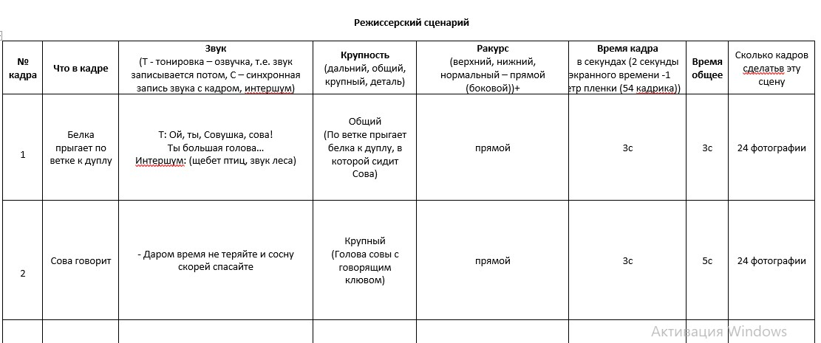
Что из себя представляет драматургическая основа фильма, можно посмотреть в обучающем ролике «Основы драматургии фильма» педагога дополнительного образования Злобиной Н.Н. по ссылке: https://clck.ru/34MoL2
2). Режиссерский, постановочный сценарий – это превращение литературного сценария в постановочный план с разбивкой всех эпизодов на кадры (раскадровка).В результате анализа литературного сценария режиссер подробно разрабатывает развитие сюжета и определяет последовательность мизансцен, темпоритм и особенности визуального решения. Это конспект драматического произведения, который представлял собой краткое описание действия и порядок следования сцен.
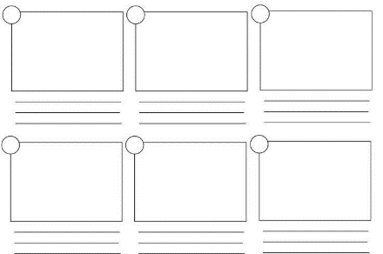

Создание раскадровки.
Создание раскадровки очень важный этап работы, в это время история начинает становиться фильмом. Это самый творческий этап работы.
В начале работы сценарий разбивается на сцены. В каждой сцене определяются завязка, кульминация и конец.
Затем дети работают над созданием персонажей, определяют их образы, характеры, особенности поведения.
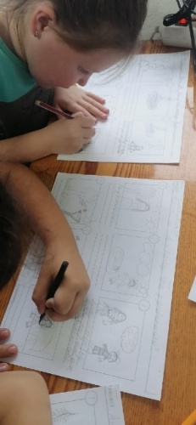
Для облегчения создания раскадровки педагог может выдать детям готовые листы, где дети нумеруют кадры и в каждый квадрат схематично располагают рисунок с действующим персонажем. Иногда под кадрами пишут важную информацию, например, про постановку света, или помечают какие реплики героев придутся на этот план.
На один рисунок раскадровки может быть снято несколько кадров. Когда, например, меняются эмоции героя, а крупность плана не меняется, т.е. герой изображен, например, по пояс – средний план.
На основании раскадровки составляется список необходимых съемочных материалов:
- фоны (зимний лес, летний лес и т.д.);
- элементы фонов (ветка дерева, дупло совы, дупло белки, облака и т.д.)
- герои (полный рост, анфас, профиль, вид сзади, позы и т.д.)
- крупные планы героев с отдельно нарисованной мимикой.
Раскадровка похожа на комикс. Это кадры, последовательно размещенные на листе так, как будет смонтировано ваше видео с соблюдением чередования крупности планов по законам монтажа. Новичкам она помогает учиться снимать «монтажно», не нарушая правила соединения кадров, чтобы при просмотре зритель чувствовал себя комфортно. При создании фильмов раскадровка помогает ускорить процесс съемки: оператор, актеры и режиссер гораздо быстрее договариваются о том, как должен быть снят кадр. А также раскадровка помогает значительно сократить время монтажа.
Раскадровку рисуют от руки. Главная задача раскадровки - правильно обозначить расположение объектов в кадре. Поэтому она рисуется схематично, без прорисовки мелких деталей.
Для тренировки с детьми проводится занятие, на котором педагог при просмотре фильма делает стоп-кадры. Каждый фильм - это готовое обучающее пособие. Дети схематично в выбранной сцене разбирают ее на кадры и составляют раскадровку. Педагог обращает внимание на крупности планов и точку съемки – ракурсы, которые выбрал оператор. (Приложение 6).
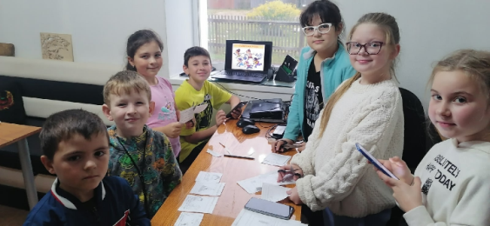
Из опыта работы педагога Злобиной Н.Н. при работе над раскадровкой очень эффективна следующая методика. Педагог читает предложение – действие героя. Дети рисуют в квадратике – раскадровку этого действия. Каждый рисует в своем листе раскадровки, самостоятельно определяя крупность кадра и мизансцену – расположение героев. После того, как все сцены нарисованы, ребята разрезают лист раскадровки на отдельные кадры и вместе выбирают самые лучшие, удачно нарисованные кадры путем словесного голосования. Затем кадры располагают на столе по порядку, уже опираясь на правила монтажа – соединение кадров через один (по крупности). Таким образом получается кинолента с пронумерованными кадрами, самостоятельно сделанная детьми из лучших нарисованных кадров. Затем кадры киноленты переворачиваются и склеиваются по обратной стороне тонким скотчем вдоль всех кадров. Получается режиссерский сценарий, по которому уже легко снимать и оператору, и актерам!
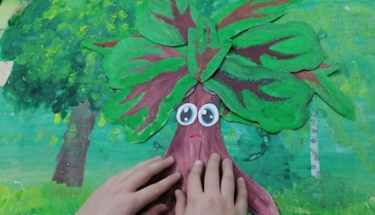
В завершении работы над раскадровкой, нужно раскрасить главные сцены в цвете, чтобы облегчить работу детям. И уже работая в группах над созданием персонажей и фонов у детей будет меньше вопросов.

Разработка персонажей и фонов анимационного фильма.
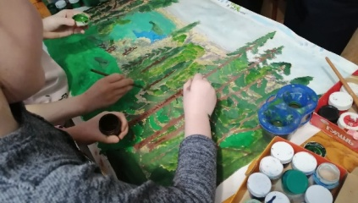
При разработке персонажа необходимо создать внешний образ персонажа. Продумать и сочинить форму и цвет лица, волосы, прическу, одежду, рост, полноту, пластику движения, наделить персонаж характером и судьбой.
Яркие и детские рисунки – это залог успеха мультфильма. Поэтому задача педагога на этом этапе помочь словесно, но ни в коем случае не вмешиваться в творческое создание визуального образа персонажа.
Фоны должны быть недостаточно яркими, чтобы герои на них не потерялись. Некоторые элементы изготавливаются отдельно, чтобы создавать глубину пространства и выстраивать мизансцены.
На этом этапе можно детей разделить на группы с учетом их возможностей и способностей.

Расстановка осветительных приборов и медиатехники на съёмочной площадке.

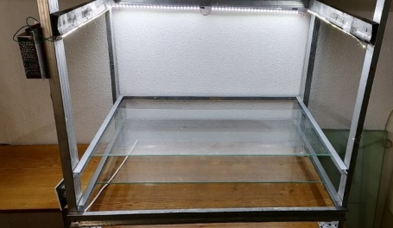
Все описанные ниже приспособления предназначены для проведения качественной съемки будущего анимационного контента. Главное условие – закрепление средств съемки (фотокамера, смартфон или вебкамера) и приборов освещения.
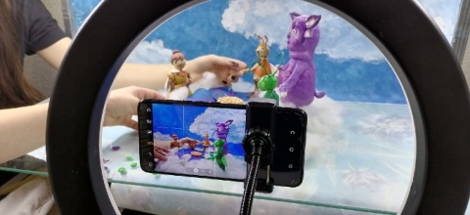
Мультстанок можно изготовить своими руками из подручных средств, а освещение купить. Свой станок мы собрали из аллюминиевых направляющих для крепления гипоскартона, остатков от ремонта квартиры или их можно купить в любом строительно магазине. Собранный каркас прикрепили к старому столу при помощи уголков и саморезов. Стекла для расположения фонов и персонажей использовали от старого серванта. Светодиодную ленту, блок питания к нему можно приобрести в электро-магазине. Провод для подключения в сеть использовали от старой настолькой лампы. Все спаяли. Такое освещение равномерно освещает всю рабочую поверхность, удобно в использовании на многие года. Смартфон, фотоаппарат или вебкамера – крепятся сверху на подвесной штатив или горизонтально расположенные направляющие. Один минус – станок объемный и для него в кабинете нужно выделить постоянное место.
Второй способ – это использование для освещения светодиодной кольцевой лампы. Она удобна и для освещения, и для крепления смартфона для съемки. Особенно для съемки объемной анимации, когда освещение на персонажей должно падать с фронта и отсюда же производится съемка. Лампа может складываться и хранится в шкафу до следующих съемок. Также у лампы есть пульт дистанционного управления для проведения бесконтактной съемки и получения качественной фотографии, что очень важно в создании мультфильма.
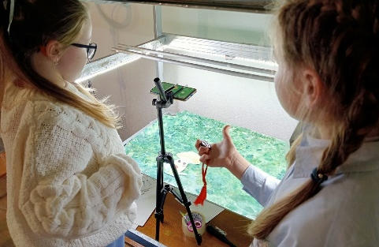
Третий способ – закрепление вебкамеры на стойке старой настольной лампы. Лампа закрепляется струпциной к столу, а к верхнему концу крепится веб-камера. Это очень удобный и мобильный способ закрепления камеры. Но потребуется в не очень светлом помещении дополнительное освещение сбоков настольными лампами. Преимущества такого крепления камеры – можно легко изменять уровень высоты, тем самым меняя крупность планов.
Четвертый способ – подручный. Когда можно использовать штатив для крепления смартфона или стопы книг. На книги располагается линейка и уже на неё крепится смартфон. Способ простой и мобильный, но требующий аккуратности. Т.к. малейшее неловкое движение детей может сдвинуть смартфон или штатив, если он не закреплен, и следующая фотография будет отличаться от предыдущей, что приведет к скачку в мультфильме. Такой скачок детям сложно исправлять при монтаже. Требует много времени и усилий. Поэтому рекомендация – стараться закреплять штатив к поверхности или напоминать детя об аккуратности, сосредоточенности и четкости проведения фотосъемки персонажей.

Съёмка.
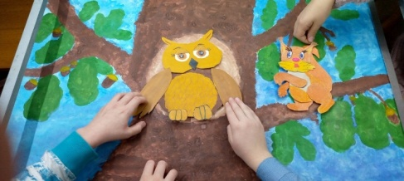
Чтобы персонажи-марионетки ожили и исполнили свои роли, необходимо напряжение сил всех членов команды. Потребуется терпение, внимательность, аккуратность, умение работать в команде.
Перед съёмкой с детьми проигрываются сцены, выясняется характер движения персонажей, анатомия движения, потому что каждая марионетка имеет свои особенности, эмоции и мимику.
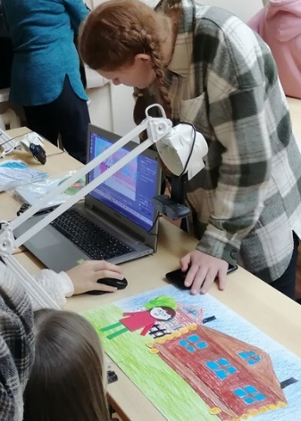
Детей лучше объединять в группы. И уже каждая группа выполняет поставленную задачу по движению данного персонажа.
В начале съемки марионетку кладут за кадр, чтобы ее не было видно на рабочей поверхности, и делают первые 5 кадров. Затем двигают персонажа так, как указанно в раскадровке мультфильма, каждый раз фиксируя изменение положения персонажа на смартфон или фотоаппарат.
Для получения плавного и гармоничного движения персонажа необходимо снимать 6-8 кадров в секунду. То есть длительность одной фотографии на монтажной дорожке составляет примерно 0.125 секунды.
Самая простая и удобная технология для начинающих аниматоров – это плоскостная перекладка.
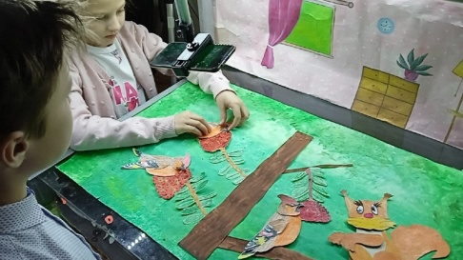
Придуманный герой - персонаж собран из отдельных частей так, чтобы можно было создавать естественное движение. Если это марионетка – человек, то движение в кистях, локтях, плечах, тазобедренном суставе, коленях, голеностопе, шее.
Если все детали соединить между собой незаметными шарнирами в местах естественных сгибов - то такая технология называется «плоская марионетка», если детали соединяются без шарниров – «перекладка». Детям, конечно, проще анимировать героя, когда герой – марионетка, части которого можно двигать и при этом герой не рассыпается на отдельные части. Для простоты в детской анимации пользуются клячкой или клеевыми подушечками. Клеевые подушечки многоразовые белого цвета для быстрой и чистой фиксации мелких предметов подходят для фиксации предметов на бумажных поверхностях, легко удаляются, не оставляют следов. Известная и часто используемая в детской анимации фирма клеевых подушечек UHU Patafix.
Перекладку можно делать не только из бумаги, но и из тряпочек, меха, пластилина и так далее.
В основе плоскостной мультипликации лежит покадровая съёмка рисунков или плоских марионеток. Их кладут на горизонтальную плоскость на заранее подготовленный фон. Части марионетки покадрово сдвигают, добиваясь нужного результата.
Технологию создания мультфильма еще называют StopMotion. Простыми словами - это метод создания мультфильмов из отдельно сфотографированных (от рисованных) кадров таким образом, чтобы объекты в кадре появлялись с небольшими последовательными движениями, изменениями.
Прежде, чем приступать к съемкам, нужно определить, что же именно будет в кадре:
- фотографии рисунков (картинки, аппликации)
- фотографии неживых объектов (предметы, материалы)
- фотографии живых объектов (человек, животные, природа)
В зависимости от того, какой вариант вы выберите, станет понятен объем работы. Рисование, самый сложный и долгий способ создания стоп-моушен анимации, ведь для небольшого ролика вам придется от рисовать сотни рисунков. С предметами в кадре гораздо проще, особенно если они могут достаточно хорошо сохранять разные формы. Появление человека в кадре в стоп-моушен анимации сегодня носит достаточно массовый характер и стало очень популярным. Однако, кроме популярности, у этого варианта есть еще один неоспоримый плюс - создание эффектов, которые при съемке обычного видео невозможно сделать без применения графики.
В обычном видео одна секунда содержит 24 кадра. Поэтому при создании анимации из фотографий, для создания полноценного ролика вам понадобится сделать большое количество фотографий. Чаще всего аниматоры при создании мультфильмов используют частоту 8 или 12 кадров в секунду. Этого вполне достаточно, чтобы создать в кадре движение.
А вот простые подсчеты пригодятся, чтобы понять, сколько фотографий вам нужно будет сделать для вашего ролика. Предположим, что ваш мультфильм идет 10 секунд. В каждой секунде должно быть 8 фотографий. Значит, вам нужно снять 80 фото (10 сек * 8 фото = 80 фото).
Такие расчеты педагог производит совместно с детьми, чтобы задать количество кадров на каждое действие персонажа. Детям эта работа нравится, они легко и быстро справляются с подсчетами.

Монтаж.
Монтаж - это сборка фильма из отдельных кадров. Монтаж есть способ компоновки содержания и смысла произведения из отдельных "кусков". Он состоит в том, что из всего снятого материала отбираются самые удачные в художественном и техническом отношении кадры. Хороший монтаж усиливает воздействие заснятого материала. Таким образом в процессе монтажа шлифуется отснятый материал. Человеческое мышление, с точки зрения современного понимания, на осознаваемом уровне целиком и полностью строится на методе сопоставления. А использование метода "сопоставления" всегда называли монтажом. (Приложение 7)
Будем работать с частотой 8 кадров в секунду. Это значит, каждое фото должно длится 0,125 секунды (1 сек: 8 кадров = 0,125 сек). Просто запомните это значение, чтобы задать его каждому кадру при монтаже.
Грамотно было бы начинать монтаж, когда готова уже музыкальная фонограмма и запись текста, если таковой имеется. Так поступают профессиональные аниматоры. Им музыку под заказ пишут профессиональные композиторы.
Одно из основных правил создания видео – это монтаж по крупности. Чаще всего в готовом видео происходит смена планов по крупности. Например, главного героя иногда показывают далеко, а иногда близко, а иногда очень-очень близко, когда в кадр помещается один глаз. Это разные по крупности планы.
Использовать разные крупности и собирать их в нужном порядке важно всегда, если мы хотим, чтобы зрителю было комфортно смотреть видео. Если перескакивать слишком далеко и склеивать, например, деталь и дальний план - резкий скачок доставит зрителю необъяснимое, но неприятное впечатление.
Монтаж проводится в специальных компьютерных программах, которые устанавливаются для образовательных организаций бесплатно. Например, программа Movavi или VSDC.

Озвучивание. Музыка.
Искусство анимации прочно соединено со звуком. Так как звук принимает самое непосредственное участие в «одушевлении» нарисованного персонажа. Музыка в мультипликации давно превратилась из простой иллюстрации в средство глубокого эмоционального воздействия на зрителя.
Основная задача звукового сопровождения – наиболее полно соответствовать характеру экранного действия.

Запись на смартфон
Каждый смартфон записывает звук по-разному. Рекомендуем протестировать несколько смартфонов и выбрать оптимальный. Прослушивать звук, записанный во время тестов, лучше через колонки, а не с динамиков смартфона.
На качество звука влияет и приложение для записи. Встроенный диктофон простой, он не дает возможности работать с настройками. Поэтому на смартфон можно поставить одно из бесплатных приложений для записи звука: с регулировкой громкости, смены формата записи и т.д.
Внешнее устройство
Если у вас есть внешний диктофон или рекордер, то, он скорее всего подойдет для записи звука лучше, чем смартфон. Изучите настройки. Запишите звук, сравните с записью на телефон.
Микрофон
Очень хорошо, если у вас есть внешний микрофон или петличка, их можно подключить к смартфону (диктофону) рекордеру или к компьютеру, чтобы записывать звук напрямую в видеоредактор.
Если вы будете работать в классе, выбирайте время, когда в школе заканчиваются уроки. Среди всех кабинетов лучше всего подойдет заполненный мебелью (парты, доски, шкафы…).
Во время записи могут вмешаться посторонние звуки. Если рядом есть большая дорога, а окна пропускают звук, то скорее всего, шум машин и сигналы автомобилей помешают записи. Но даже если окна выходят во двор, вам придется следить за тем, чтобы на запись не попал, например, лай собаки.
Кроме того, помещение не должно быть слишком просторным и слишком пустым. В такой комнате появляется эхо, поскольку звук отражается от стен и «звенит». Можно проверить, подходит ли помещение для записи, для этого похлопайте в ладоши. Если появляется эхо, то помещение не подходит.
Помещение
Задача - отнять у звука возможность отражаться от стен. Современные решения – это акустические панели или акустический поролон. Но для многих детских студий такой вариант недоступен, а некоторые участники и вовсе работают из дома.
• Можно соорудить из мягкого материала небольшой экран для микрофона, чтобы звук не доходил до стен. Можно даже соорудить что-то похожее на комнату для записи из коробки.
• Если поролона нет, его можно заменить, например, одеялом. А коробку и экран можно заменить открытыми дверцами шкафа. Возможно, выглядеть будет не очень красиво, зато такая конструкция выполнит свою главную задачу – не даст звуку отразиться от стен и зазвенеть.
• Если совсем нет возможности менять что-то в комнате, во время записи звука можно накрыться одеялом.
Мир звуков очень разнообразен. Когда вы работаете с аудио, вы сталкиваетесь с разными категориями: звуки, речь, музыка.
Музыка
При подборе музыки советуем обращать внимание на авторские права. У любой музыки есть автор. Чтобы не нарушать права правообладателей музыки, нужно использовать музыку без авторских прав или с разрешенной лицензией. Тогда при участии на фестивалях и конкурсах фильмов у вас не будет проблем с правообладателями. Такую музыку легко найти на сайтах. В титрах вашего фильма обязательно указывается вся используемая музыка и откуда она взята.
Поэтому нужно использовать музыку с открытой лицензией (можно использовать в любых случаях), либо с лицензией CreativeCommons (можно использовать в некоммерческих целях https://www.realrocks.ru/music/creativecommons/). Также можно использовать музыку с бесплатной фонотеки YouTube.
Если этой музыки недостаточно, можно написать в строке поисковика «Музыка с лицензией СС», перейти на предложенные сайты и поискать там подходящий трек. В интернете много мелодий, которые можно скачать бесплатно.
В качестве фоновой музыки рекомендуем использовать мелодии, особенно если у вас есть закадровый текст. Если вы добавляете к ролику песню, то обращайте внимание на слова, они должны соответствовать теме и не мешать слушать закадровый текст.
Мелодия должна подходить под настроение вашего ролика. Если вы снимаете лиричную историю, выбирайте спокойную мелодию. Если у вас в кадре боевик, то и музыка должна быть динамичной. Удачная мелодия украсит ваше видео. Выбор мелодии дело не сложное, но долгое - учтите это при составлении плана работы.
Музыку мы подбираем сами и, часто накладываем её на уже смонтированный фильм. Монтировать уже под отобранную музыку правильней и легче в том плане, что она задаёт фильму ритм - ритм движения в фильме – движения персонажей, скорость смены планов, смена событий сюжета – всё это в комплексе и создаёт общий ритм фильма.
Часто ритм задаётся при монтаже. Чтобы помочь зрителю воспринять важные жесты главных героев, эмоции персонажей, почувствовать их характер, монтажер использует звуковые эффекты, музыкальные акценты. А самое главное необходимо провести выразительную озвучку своих героев. Текст озвучки должен быть максимально лаконичным, ничего лишнего, желательно, простые предложения, самые необходимые. Не дублируйте изображение словами, можно сделать короткий комментарий героя в непонятном месте.
Речь
Речь человека может быть записана во время съемки (герои разговаривают в кадре), а может быть записана в студии во время монтажа (закадровый текст, дублирование). Мы будем работать с озвучкой, поэтому нам понадобится только студийная запись.
При записи голоса обратите внимание на чистоту речи и интонацию говорящего. Можно отрепетировать текст заранее. Обязательно записывайте несколько дублей одной и той же фразы, чтобы на монтаже у вас был выбор. С технической стороны обращайте внимание на уровень громкости и отсутствие посторонних шумов. Сразу после записи обязательно проверьте, что голос действительно записался.
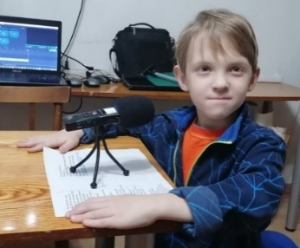
Если в фильме звучит стихотворение или персонаж произносит какую-то фразу, то нужно заранее просчитать время его звучания, и на уровне кадроплана прикинуть, какие сцены сколько будут по времени идти, чтобы попасть в нужные слова. Также очень важна артикуляция героя. На первых этапах при работе с младшими школьниками можно обойтись без артикуляции главных героев. Но при создании качественного контента обязательно необходимо расчленять речь на слоги и проводить съемку персонажа, учитывая гласные буквы и подставляя форму ртов героя под артикуляционное выражение. Тогда герой действительно оживает и «умиляет» зрителя.
Озвучивание нужно проводить в небольшом помещении, используя аудиорекордер или смартфон, которые закрепляют на штативе, чтобы движение пальцев рук не записывалось и не создавало посторонние звуки.
Задача педагога – корректировать интонацию, темпоритм, выразительность речи и отсутствие посторонних шумов.
От этого и будет зависеть количество записанных дублей. Поэтому озвучивание фильма лучше проводить в конце занятия, когда часть детей, не задействованных на этом этапе, уже можно отпустить с занятия или найти им такую работу, чтобы они не создавали шумы. Например, посадить за монтаж и одеть наушники. Тогда все будут заняты делом.
Младшим школьникам сложно одновременно и запомнить текст, и выразительно его произнести. Поэтому иногда педагог сам задает интонацию или сценарист произносит фразу, а ребенок ее озвучивает нужной интонацией. Звукорежиссер нажимает на кнопку записи звука на рекордере или смартфоне. При этом помнить, что с включением кнопки записи, звук сразу не записывается. Поэтому предостеречь от ошибки школьников можно тем, что после включения кнопки звукорежиссер произносит слово «запись» и уже после него актер начинает произносить нужную фразу.
Звуки
Звуки можно условно разделить на несколько типов.
Естественные (природные), которые мы можем записать, выйдя на улицу (ветер, шум волн, шелест листвы...). Искусственные (технические), связанные с деятельностью человека (мотор машины, свист чайника, скрип колеса…).
При записи в студии чаще всего звуки имитируют. Например, хруст снега под ногами записывают с помощью хруста хлопьев, а гром с помощью большого листа железа.
Третий тип звуков самый интересный, но и самый сложный - несуществующие звуки. К ним относится, например, крик динозавра или речь инопланетянина. Их приходится придумывать, делать много вариантов записи, пока они не подойдут к картинке идеально.

Презентация медиаконтента
После того, как создан коллективный медиапродукт, необходимо провести его презентацию. Это просмотр на большом экране и с хорошей акустикой. Перед просмотром ребята устраиваются поудобнее и нацеливаются на просмотр.
Педагог перед просмотром ставит задачи детям, для того, чтобы провести качественную рефлексию всей проделанной работы над созданием видеоролика. Задачи могут быть следующими:
- Внимательно смотрим видеоролик и запоминаем те места, которые вы считаете нужно поправить. Это могут быть перепады звука, проскакивание коротких кадров, ошибочно неубранных при чистовом монтаже и др.
- Обратите внимание на титры в конце фильма. Нет ли ошибок в написании имен и фамилий, все ли выходные данные фильма указаны (студия, руководитель, место создания, год, использованная музыка и др.)
- Оцените в целом работу нашей команды над созданием фильма.
- Что получилось хорошо, а что, вы считаете, можно бы сделать было по-другому.
- Оцените свой личный вклад в создание фильма по пятибалльной системе. И обоснуйте свой ответ.
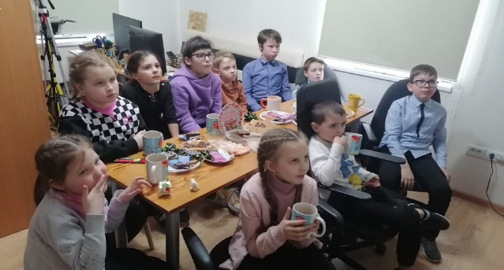
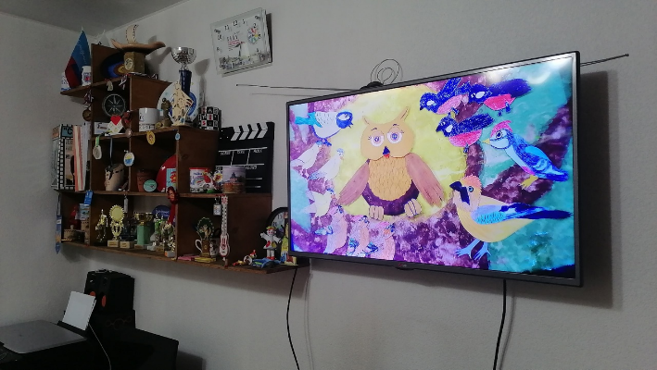
После просмотра перейти к обсуждению, где каждый участник съемочной группы по очереди оценит работу и качество созданного видеоролика. Данной обсуждение можно записать руководителю на видеокамеру для хранения в видеоархиве студии и использования затем в создании видеовизитки студии. А также по данной рефлексии проводится выходная диагностика по работе каждого ребенка в студии.
Следующее занятие в студии уделяется работе над ошибками. И все, что заметили ребята при просмотре, и что можно поправить, обязательно корректируется на дополнительном чистовом монтаже.
После этого новый просмотр. И при отсутствии ошибок, видеоролик загружается в облачное хранилище и на Ютуб-канал творческой студии. А уже затем ссылка рассылается родителям в беседы объединения и группы социальных сетей.
Еще педагог может познакомить детей с традицией «киношников».

Продвижение медиаконтента
Главным и необходимым условием занятия ребенка в творческом объединении – фото-видеостудии является его личностный рост. Это означает, что созданный медиаконтент в течение года должен получить оценку не только своих одногруппников в студии, руководителя, родителей и родственников, а также оценку от участия в фестивалях различного уровня – от муниципального, регионального, всероссийского до международного. И если в течение года ребенок сможет получить от данных фестивалей-конкурсов не только диплом участника, но и грамоты призера или победителя, это будет подтверждением творческого развития и личностного роста воспитанника объединения. Все собранные дипломы участия в фестивалях, грамоты, сертификаты участия дети оформляют в портфолио.
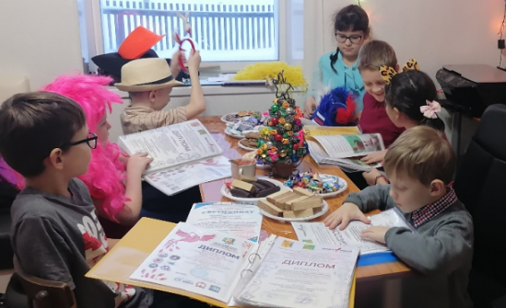
Благодаря сложившейся современной системе общения педагогов в социальных сетях, созданных группах кинофестивалей, киноконкурсов, мы сделали список таких фестивалей, на которые можно отправить свои работы. (Приложение О). Имея такой список и открывая положения каждого фестиваля-конкурса, педагог своевременно отслеживает темы, на которые можно создать с детьми определенный медиаконтент, и отправляем заполненные заявки для участия.

Заключение

Преподаватель мультипликации не должен ставить перед обучающимися, снимающими фильм, задачи создания близкого к профессиональному мультипликационному фильму. Отношение к детскому творчеству, цели и критерии оценок детской работы другие.
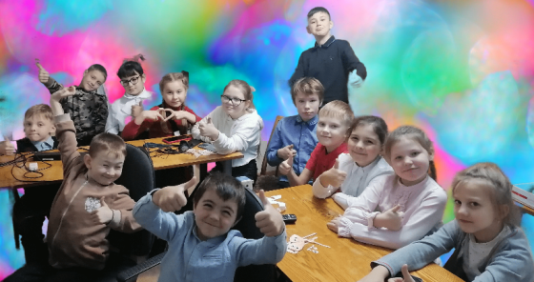
Педагог должен предоставить ребенку свободу выражения собственных фантазий, воображения, чувств, обеспечить творческий процесс, непосредственность, искренность, воплощение своего взгляда на мир, пусть даже наивных представлений детства должны служить главным критерием в оценке работы. Содержание, форма фильма, все элементы и художественные средства, от выбора цветовой гаммы до композиции, должны рассматриваться под этим углом.
Дети очень мобильны и подвижны по натуре, а процесс создания мультфильма очень кропотливый и трудоемкий. Поэтому вся деятельность на занятии должна быть игрой, а игра – это удовольствие, радость и движение.
Секретами успеха при создании анимационного фильма являются следующие рекомендации:
1). Зритель должен легко понимать смысл сцены. Раскадровка сцены понятна, отражает смысл происходящего. Кадр выставлен с учётом правил композиции. Может отражать нашу фантазию или упрощённое действие. Определите линию горизонта, точку обзора, планы и расположение объектов в кадре.
2). Один шаг - одна мысль. Или - один кадр - одна мысль.
3). На экране есть динамика (не скучно смотреть). Часто активное движение является исключительно анимационным (основано на анимационной игре). Используется смена планов (общий, средний, крупный, деталь).
4). Показаны эмоции, которые понятны зрителю. Зритель легко считывает (понимает) смысл сцены. Заранее планируем в процессе создания сценария (преувеличиваем). Для того, чтобы показать эмоции, мы используем приближение (крупный план).
5). Плавное анимационное движение. При создании анимации следим за плавностью создаваемого движения. Если не можем снять качественно, упрощаем (персонаж идёт – используем средний план).
6). Создание оригинальных персонажей, самостоятельное детское творчество способствует созданию оригинальных персонажей. На такие персонажи интересно смотреть. Они не похожи на персонажей, созданные художниками или взрослыми.
7). Творческие находки в озвучивании фильма. Использование интересных звуков, музыки, выразительной речи.

Библиографический список
- Александрова Н.А., Мулдашев Р.М. Технические и аудиовизуальные средства в обучении (лекционный материал). Учебно-методическое пособие / Александрова Н.А., Мулдашев Р.М., Старостин Н.И. – Саратов: СГУ. 2015. http://elibrary.sgu.ru/uch_lit/1433.pdf (дата обращения 10.12.2022)
- Батуев А. С. Высшая нервная деятельность/А.С. Батуев – Москва: Высшая школа 1991 г. https://search.rsl.ru/ru/record/01004486485 (дата обращения: )
- Видеосъемка для начинающих. Методическое пособие.
https://kalmykoff.ru/article/videosiemka_dlia_chaynikov.html (дата обращения 10.12.2022).
- Давыдов, В.В. Психическое развитие в младшем школьном возрасте. // Возрастная и педагогическая психология / Под ред. А. В. Петровского. – Москва., 1979.- С.28. (дата обращения: 26.01.2023)
- Иванов-Вано И. П. "Советское мультипликационное кино". Москва: "Знание", 1962 г. https://search.rsl.ru/ru/record/01006214447 (дата обращения: 10.12.2022)
- Как создавался мультфильм. [www документ] — URL http://alicia-spirit.narod.ru/story3.htm (дата обращения: 10.12.2022)
- Каменская В. Г. Возрастные особенности младшего школьного возраста
https://www.maam.ru/detskijsad/statja-vozrastnye-osobenosti-mladshih-shkolnikov.html (дата обращения: 20.03.2023)
- Лоусон Д. Г. Работа кинооператора над фильмом (глава из книги)
http://biblioteka.teatr-obraz.ru/page/rabota-kinooperatora-nad-filmom-d-g-louson (дата обращения: 10.12.2022)
- Методическое пособие по использованию в образовательном процессе активных и интерактивных форм проведения занятий. – Пенза, 2017
https://clck.ru/TxCoE (дата обращения: 10.12.2022).
- Медынский С. Е. Километры памяти Москва - ВГИК 2014 г.
http://biblioteka.teatr-obraz.ru/page/kilometry-pamyati-medynskiy-s (дата обращения: 22.01.2023)
- Медынский С. Е. Панорамирование как творческий прием оператора-документалиста 2003 г.
https://vk.com/doc20591654_437456592?hash=xiOJVmv7Om8pgaWiEJw2aNkY5JqKMQIGx5n0g4FS3cc&dl=pALDGvpJhGYSNVHyo5H93LodDzsngEoLmtAzyuhWe4D (дата обращения: 25.01.2023)
- Начинающему видеооператору. Советы от Кочурова В.Н.
- Пасхин Д. А. Основы цифрового видеомонтажа. Учебное пособие. Нижний Тагил 2014 г.
https://knowledge.allbest.ru/programming/2c0b65625b3ad79a4d43a89521306c37_0.html (дата обращения 23.01.2023).
- Фролов М.И. Учимся анимации на компьютере. Самоучитель для детей и родителей/М.И.Фролов.- Москва.: Лаборатория Базовых Знаний, 2002. https://search.rsl.ru/ru/record/01000957269 (дата обращения: 10.12.2022)
По теме «Монтаж видео»
- А. Шкуркин. «Все о видеомонтаже: создание, секреты и факты».
https://vk.com/wall-188594085_15;
- Герасимович «Обзор простых видеоредакторов для новичков» https://texterra.ru/blog/obzor-programm-videomontazha-dlya-novichkov.html;
- Д. Степанов. Теория монтажа.
https://medium.com/daste/theory-of-video-editing-part1-b4e9aaa1b77;
- Пикабу. «Видеомонтаж от А до Я»
https://pikabu.ru/story/videomontazh_ot_a_do_ya_chast_1_5151943;
- 10 принципов комфортного монтажа
https://vzest.ru/video/osnovy/10-printsipov-komfortnogo-montazha.html;

Список литературы по теме «Видеосъёмка» для педагога, учащихся и родителей.
1. Айзенберг Ю.Б. Справочная книга по светотехнике. – Москва. Знак, 2006. https://vk.com/wall-43363264_391789;
2. Берн Джереми. Цифровое освещение и визуализация. – Москва. 2003. https://vk.com/wall-42109398_486398;
3. Волынец М.М. Профессия: оператор – Москва., Аспект Пресс, 2008. https://vk.com/doc22619908_377220901?hash=RF4RigeTfWGqH2wrmoB7IDeSUgL4OXgof6zI2qItUJz&dl=ySWG4PplfnzfYeyXIt6vk6yiq0wAQpxSQSx5UBKKFmH;
4. Голдовский Е. М. Кинокомпозиция (глава из книги). – Москва. Знак, 2014 http://biblioteka.teatr-obraz.ru/page/kinokompoziciya-glava-iz-knigi-em-goldovskiy;
5. Железняков В. Н. Cinematographer. Человек с фабрики грез. – Москва: Пробел-2000, 2004.
https://vk.com/doc20591654_437456572?hash=fobxC2m59RT1DnnNtqCevTOZSCU4y0odyDG7dZsfBOw&dl=1kz8XQAWJaLK8bhuXURz3pCIGzSXSXJDCayeK0zN1z8;
6. Железняков В. Н. Цвет и контраст. Технология и творческий выбор. – Москва. ВГИК, 2017
https://clck.ru/346Eny;
7. Изволов Николай. Что такое кадр. /Статья из журнала «Искусство кино», №9, сентябрь, 2000
https://www.academia.edu/3267041/Феномен_кино_история_и_теория;
8. Медынский С. Е. Компонуем кинокадр – М. Искусство, Москва 1992 г. https://clck.ru/346ErH;

Оглавление

Пояснительная записка 2
Актуальность и цель методических рекомендаций. 2
Алгоритм медиазанятия 3
Помещение и оборудование 3
Материалы, инструменты, реквизит 5
Создание анимационного медиаконтента 5
Выбор произведения или придумывание сюжета. Тема. Идея. 5
Создание сценария на основе законов драматургии. 5
6
Создание раскадровки. 6
Разработка персонажей и фонов анимационного фильма. 7
Расстановка осветительных приборов и медиатехники на съёмочной площадке. 8
Съёмка. 9
Монтаж. 10
Озвучивание. Музыка. 10
Презентация медиаконтента 12
Продвижение медиаконтента 13
Заключение 14
Библиографический список 15

